|  |  |
| --- | --- |
| 成绩评定 |  |
| 教师签名 |  |

**嘉应学院 计算机学院**

**数据库课程设计**

**实验报告**

|  |  |
| --- | --- |
| **课程名称：** | **数据库课程设计** |
| **开课学期：** | **2018-2019第一学期** |
| **班 级：** | **软件工程1602** |
| **指导老师：** | **陈旭东** |
| **实验题目：** | **实验9： 概念模式的优化** |
| **学 号：** | **161060009** |
| **姓 名：** | **黄佳俊** |

实验9 概念设计2-概念模式的优化

一、实验目的

通过本实验掌握概念模型的扩展及优化方法。

二、实验原理

概念模型（ER图），如同需求分析及需求定义一样，在开发过程中不是一成不变的，是迭代式扩展、简化、优化。

开发过程中，先快速形成一个初步的概念模型，随需求变化，或者开发的需要，不断改进概念模型。

三、实验环境

操作系统： win7

开发环境：数据库管理服务器 MYSQL 5.5，mysql IDE 管理平台 MySQL Workbench 5.2.44 CE

四、实验内容方法

1.建立基本的ER图

在E盘存放老师提供的数据库脚本 trade_script.sql

e:\mysqlwork\trade_script.sql

登录mysql -u root -p

(如果mysql系统没有启动， 用mysqld --console 启动服务器。)

在mysql>source e:\mysqlwork\trade_script.sql

将创建数据库，按上一次实验的方法，用 MySQL Workbench 5.2.44 CE 数据模型建立数据库模型。

2.对客户进一步描述

将客户进行分类CustomerTypeID，并对于每一类进行详细描述 例如CustomerDesc TEX，

对于下列三种情况，如何扩展ER模型

1）一种类型只能对应一个客户，一个客户只能属于一种类型 1：1

2）一种类型包括多个客户，一个客户只能属于一种类型 1:m

3）一种类型包括多个客户，一个客户可以属于多种类型 m:n

3.增加供货订单-公司向供应商下供货订单

公司采购部向供应商下供货订单信息，增加供货订单实体，并且对应下列信息，如何修改ER模型

1） 一个供应商可以提供多种产品，但是一种产品只能由一个供应商来供应

2）一个供应商可以提供多种产品，一种产品可由多个供应商来供应。（注意需求变化，将对原模型结构破坏）

4.订单表中，分离货主信息

创建货主实体（即货主信息单独一张表）。

供应商信息表（）

1. 产品表中，分离库存信息，创建仓库实体。

库存信息表（）

**实验结果如下：**

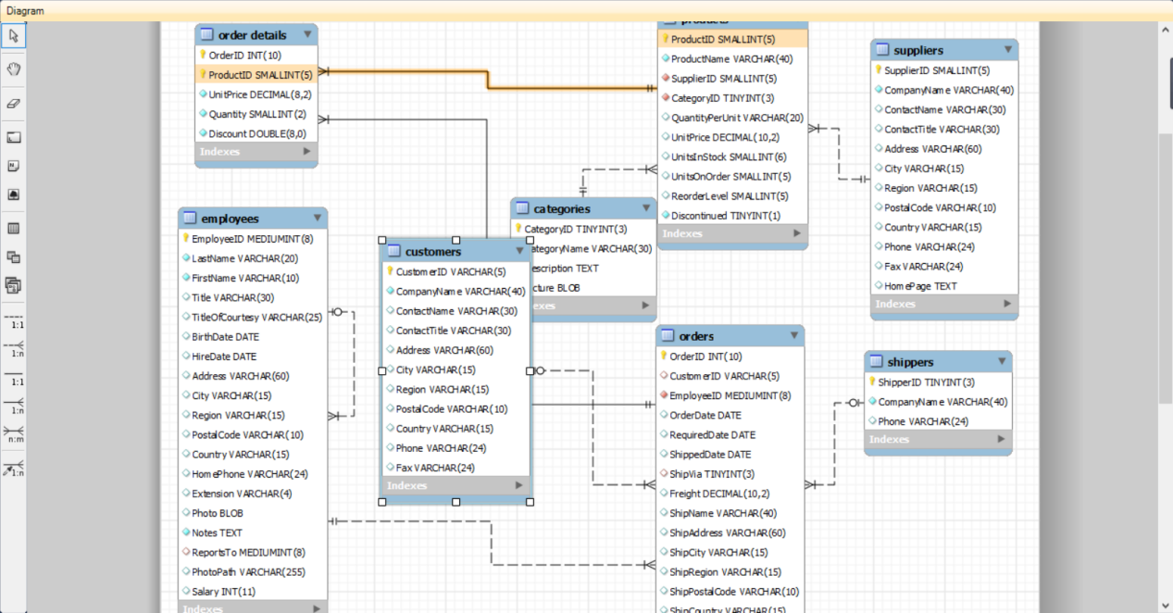

对于下列三种情况，如何扩展ER模型

1. 一种类型只能对应一个客户，一个客户只能属于一种类型 1：1

解析为：A类型就是A客户，B类型就是B客户，也就是客户是什么样的名字就是怎么样的类型可以这么理解。

1. 一种类型包括多个客户，一个客户只能属于一种类型 1:m

解析为：A类型有n个客户；然而其中的一个客户就是一种类型，而且客户之间所属的类型可以相同或者不一样。

1. 一种类型包括多个客户，一个客户可以属于多种类型 m:n

解析为：A类型有n个客户；然而每个客户可以属于n种类型，

例如客户1可以属于类型A，类型B，类型C等。

三种图如下：

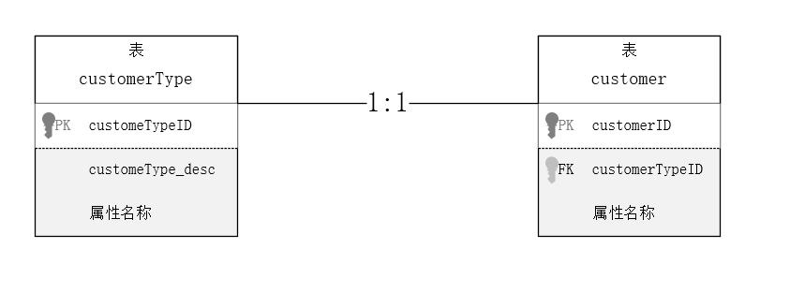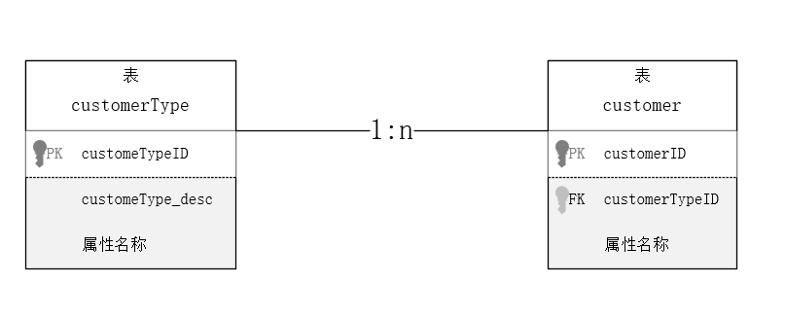

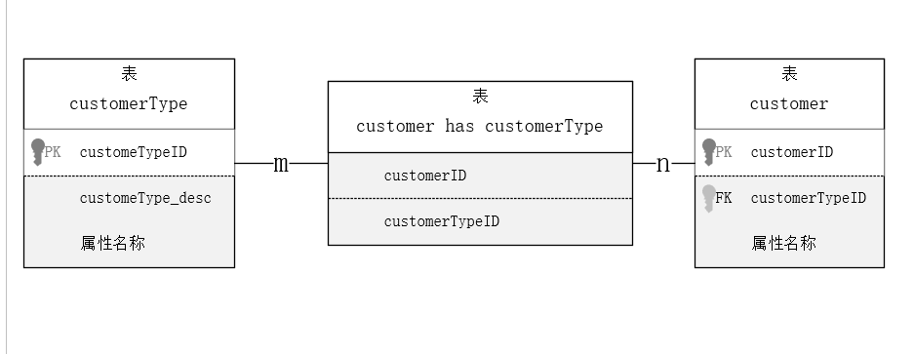

第三种m:n关系在中间会自动生成一个新表，就是类型与客户的的新表。

注：实际E-R扩展图不是很理解。

2.还有供应商那里的ER图扩展和以上原理差不多一样！

3.以下实验分离出来的表如下：

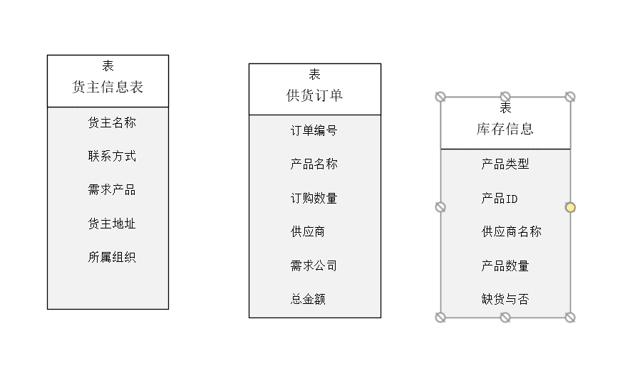

每个表种添加相应的主键和外键即可。

